PONTIFÍCIA UNIVERSIDADE CATÓLICA DE MINAS GERAIS

Instituto de Ciências Econômicas e Gerenciais

Curso de Ciências Econômicas

Fábio Fernandes Pereira

**VIVO-TELEFÔNICA BRASIL**

Belo Horizonte

2018

Fábio Fernandes Pereira

**VIVO-TELEFÔNICA BRASIL**

Trabalho apresentado à disciplina de Fundamentos de Finanças Corporativas do Instituto de Ciências Econômicas e Gerencias da Pontifícia Universidade Católica de Minas Gerais como requisito parcial para aprovação.

Professor: Marcos Reis

Belo Horizonte

2018

**SUMÁRIO**

1 DESCRIÇÃO VIVO-TELEFÔNICA BRASIL 4

2 CONJUNTURA ECONÔMICA DO SETOR DE TELECOMUNICAÇÕES 5

3 ANÁLISE DOS DEMONSTRATIVOS CONTÁBEIS 7

3.1 Análise Vertical DRE 7

3.2 Análise Horizontal DRE 7

3.3 Índice de Liquidez 8

3.4 Índice de Atividade 9

3.5 Margem Financeira 9

3.6 Ativo total 9

3.7 Passivo total 10

4 ANÁLISE DO INVESTIMENTO 11

5 ANÁLISE DO FINANCIAMENTO 12

6 ANÁLISE DA POLÍTICA DE DIVIDENDOS 13

7 VALUATION 14

CONCLUSÃO 15

REFERÊNCIAS 16

# 1 DESCRIÇÃO VIVO-TELEFÔNICA BRASIL

# AVIVO é a marca comercial da Telefônica Brasil S.A. concretizada após um processo de privatização das empresas de telecomunicações brasileiras ocorrido na década de 1990. As empresas do sistema Telebrás foram adquiridas por investidores da Telefônica Espanha.

Inicialmente a empresa oferecia apenas o serviço de telefonia e, a partir de 2007, passou a oferecer também o serviço de TV por assinatura. Ao longo do tempo a Telefônica foi expandindo os seus serviços e produtos ofertados ao mercado brasileiro e em 2015 a empresa realizou a compra da GVT, ampliando a sua capacidade de oferta de serviços e a incorporação de novos produtos à marca, como o serviço de internet banda larga, o qual passou a ser ofertado para além do estado de São Paulo, núcleo inicial de atividades do grupo.

Outros investimentos que objetivaram aumentar a eficiência e qualidade do serviço permitiram à marca VIVO alcançar um número de mais de 100 milhões de usuários dos seus serviços de telefonia, TV por assinatura, internet banda larga, móvel, 3G e 4G.

Guiados pela constante inovação e a alta qualidade dos nossos serviços, temos a visão de nos consolidarmos como uma Onlife Telco. Por isso, atuamos na transformação digital que amplia a autonomia, a personalização e as escolhas em tempo real dos nossos clientes, colocando-os no comando de sua vida digital, com segurança e confiabilidade. (TELFÔNICA BRASIL, 2018).

A VIVO foi considerada como a melhor operadora do país pelo IDA (Índice de Desempenho no Atendimento) da ANATEL. Registrou no ano de 2012 um lucro de aproximadamente R$4,5 bilhões de reais, além de uma estimação do seu valor de mercado ao redor de R$ 10,2 bilhões de reais.

# 2 CONJUNTURA ECONÔMICA DO SETOR DE TELECOMUNICAÇÕES

De acordo com o presidente da ANATEL, Juarez Quadros, a crise econômica dos últimos 5 anos afetou o setor de telecomunicações, porém este se encontra num estado, por ele denominado, de “piloto automático”. O setor que depende da reestruturação de leis, regulações e outros imbróglios políticos e econômicos fazem com que o setor apresente problemas advindos das ondas de inovações tecnológicas, tais como os aplicativos de mensagens, chamadas de voz e vídeo via internet, aspectos que aumentam a concorrência com os antigos serviços de mensagem SMS, por exemplo.

Sintetizando a história da telecomunicação no Brasil, desde a época das privatizações ocorridas na década de 1990, o país apresentou um crescimento significativo no produto interno bruto, alcançando mais quase R$6,5 trilhões de reais em 2017, a renda per capita cresceu aproximadamente 25% daquele tempo até os dias atuais, houve também a redução do coeficiente de Gini, denotando uma melhor distribuição na renda e um aumento no consumo geral, inclusive de produtos de telecomunicações.

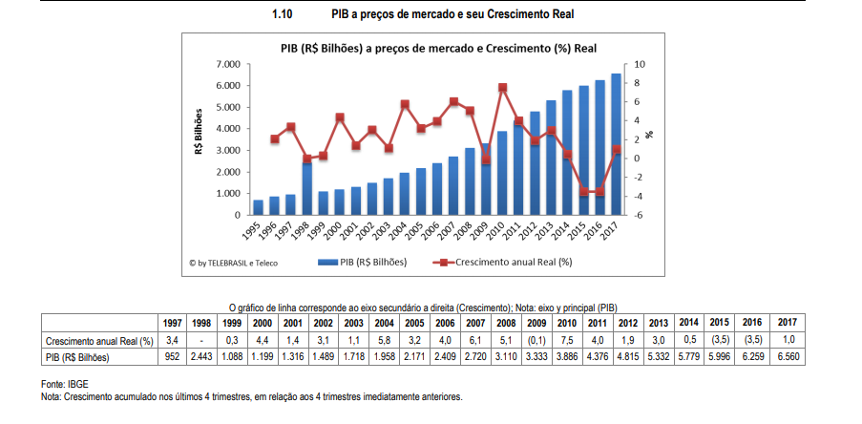

O PIB do setor de telecomunicações apresentou um crescimento superior ao PIB total nos últimos 20 anos. A densidade das linhas de telefonia fixa se mantiveram constantes ao longo do tempo. Por outro lado, as linhas de telefonia móvel apresentaram um significativo aumento a partir do ano de 2003.

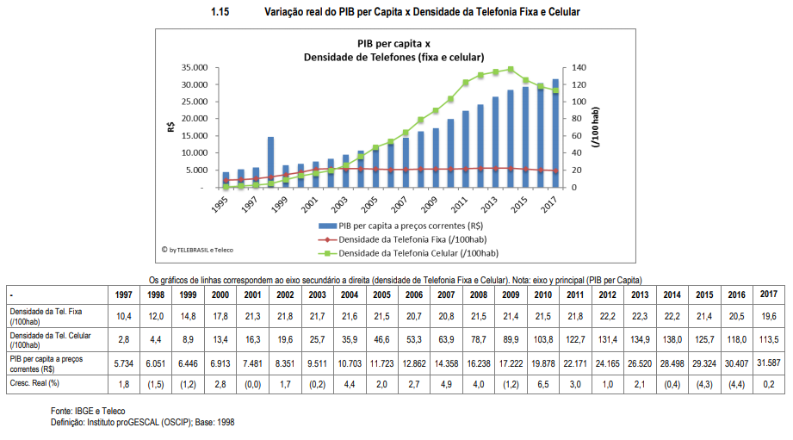

Outro aspecto notável sobre o setor é a contabilização dos assinantes dos mais variáveis serviços e sua evolução ao longo dos últimos 20 anos. É interessante notar que sempre há um aumento do número de usuários de telefonia móvel superior aos demais serviços, sejam eles de TV por assinatura, telefonia fixa ou internet banda larga.

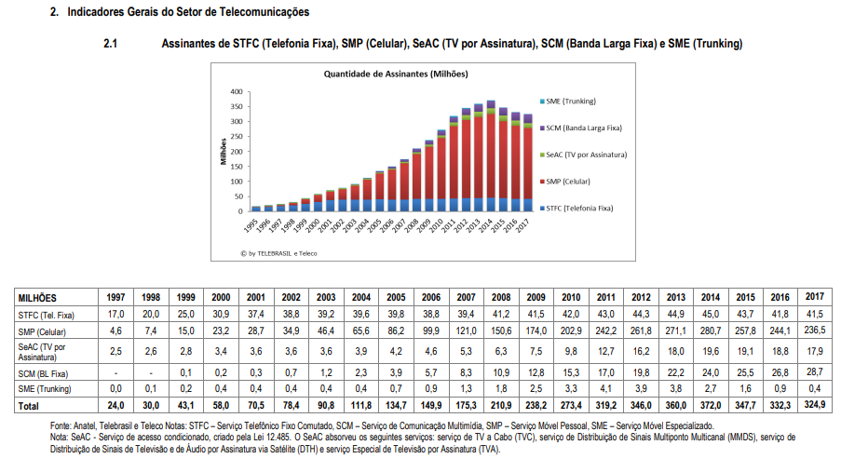

O setor de telecomunicações apresentou uma variação no volume de serviços de 90,6% desde o ano base, 2014, até a última data de pesquisa, Julho de 2018. A receita nominal do setor registrou um aumento de 93,3%, também comparado de 2014 a 2018.

# 3 ANÁLISE DOS DEMONSTRATIVOS CONTÁBEIS

## 3.1 Análise Vertical DRE

De acordo com o Portal Gestão (2015), “a análise vertical vai analisar as demonstrações financeiras em proporção de uma determinada grandeza. [...] No caso da análise da demonstração de resultados, irá apresentar as suas diversas rubricas em função das vendas, também em percentagem.”

Observando a Tabela 1, o lucro da VIVO-Telefônica Brasil permaneceu constante ou sofreu variações pequenas até 2015, quando houve uma redução decorrente de um aumento nas despesas e uma redução nas receitas financeiras. Em diante, o lucro começa a retomar níveis dos anos anteriores, registrando até o 2° trimestre de 2018 seu melhor valor.

**Tabela 1 – Análise Vertical da DRE**

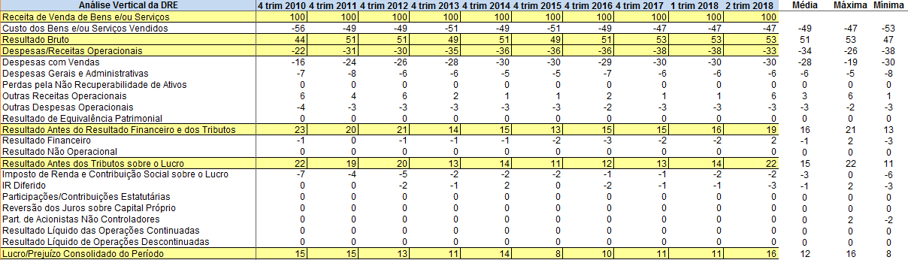

Fonte: Valuation VIVO-Telefônica Brasil

## 

## 3.2 Análise Horizontal DRE

De acordo com o Portal Gestão (2015), “a análise horizontal vai ler um conjunto de demonstrações financeiras ao longo de diversos períodos, meses ou anos, por exemplo. A partir dessa leitura, poderão retirar-se conclusões [...] do seu desempenho (quando se analisa a demonstração de resultados).”

Analisando a Tabela 2, observa-se que a empresa registrou lucros crescentes desde o ano de 2010, sofrendo uma queda na crise de 2015, porém retomando níveis cada vez mais altos, culminando numa variação de 188% desde o início da coleta de dados.

**Tabela 2 – Análise Horizontal da DRE**

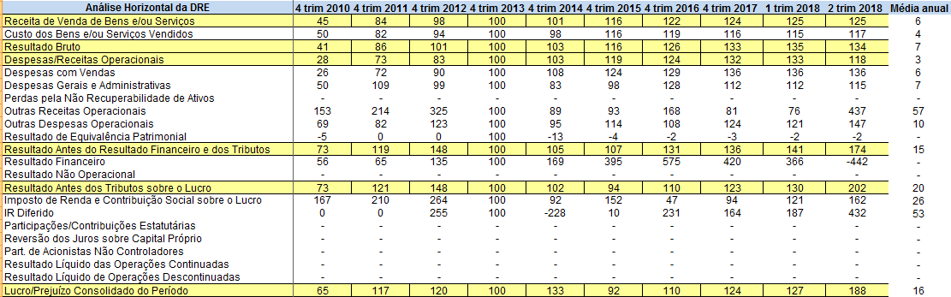

Fonte: Valuation VIVO-Telefônica Brasil

## 3.3 Índice de Liquidez

## 

Ao se analisar os indicadores de liquidez é perceptível que a VIVO-Telefônica Brasil não está solvente, uma vez que para cada R$ 1,00 de obrigações, a empresa tem R$ 0,23 de ativo circulante para cumprir suas obrigações de caixa. No entanto, verifica-se que os demais índices de liquidez apresentam baixa solvência, porém com situação menos crítica do que o problema de caixa, excetuando-se a liquidez geral. Todos apresentam valores inferiores a 1, denotando que há uma falta de liquidez e um risco de não pagamento aos credores da empresa.

## 

## 3.4 Índice de Atividade

## 

De acordo com a Sociedade de Negócios (2018), “os indicadores de atividade são usados na análise financeira de uma empresa e servem para medir a rapidez com que várias contas são convertidas em vendas ou caixa.” Quando menores esses indicadores, melhor para a empresa e de acordo com os resultados apresentados acima a empresa VIVO-Telefônica Brasil tem melhorado seus indicadores com o passar dos anos, com exceção do item “GIRO DE CONTAS A RECEBER”, pois apresentou pouca variação e, às vezes, um aumento.

## 3.5 Margem Financeira



A margem financeira da VIVO-Telefônica Brasil apresentou variações no período analisado, apresentando uma relativa constância na margem bruta, aumento na margem operacional com oscilações negativas no período da crise econômica e margem líquida semelhante.

## 3.6 Ativo total

Observa-se através do ativo total da empresa VIVO-Telefônica Brasil na Tabela 3 que houve um expressivo crescimento de 2010 para 2011 e nos anos seguintes o crescimento se manteve alcançando seu maior valor em 2016. Em 2017, porém, há uma redução no ativo total.

**Tabela 3 – Ativo Total**

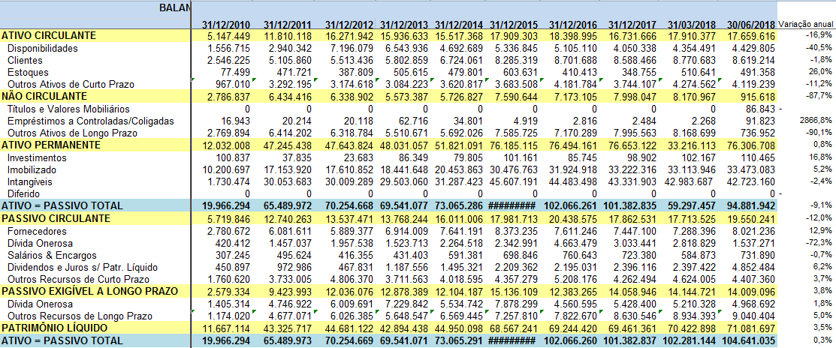

Fonte: Valuation VIVO-Telefônica Brasil

Observando-se a Tabela 3 pode-se observar também que grande parte da riqueza da empresa se encontra em seus ativos permanentes.

## 3.7 Passivo total

Analisando o passivo da empresa VIVO-Telefônica Brasil observa-se que não há uma dívida significativa. Além de ser uma empresa que distribui muitos dividendos para seus acionistas, pois seu patrimônio líquido é graúdo.

# 

# 4 ANÁLISE DO INVESTIMENTO

O objetivo de uma análise de investimento é maximizar o negócio ou a empresa que está realizando o investimento. Para tomar as decisões com relação aos investimentos baseando-se nos lucros contábeis é preciso analisar o retorno sobre o capital investido (ROA). Já o ROE é o retorno sobre o patrimônio líquido e é utilizado para o investidor em ações.



De acordo com os dados acima, a empresa demonstrou um resultado ROA oscilante em função da crise nos anos de 2014-16, recuperando a partir do ano seguinte, porém muito inferior ao dado do ano de 2010, quando houve o maior valor. De modo semelhante comportou-se o ROE, apresentando expressiva redução, chegando a oscilar negativamente quase 70% até 2017.

# 5 ANÁLISE DO FINANCIAMENTO



Observando-se o endividamento financeiro da empresa, no âmbito financeiro houve pouca variação ao longo dos 4 anos avaliados. A participação do PL no capital contábil obteve melhora, o endividamento de curto prazo apresentou pouca oscilação até 2015 e, no ano posterior, dobrou de valor. O endividamento de longo prazo comportou-se relativamente constante e superior às dívidas de curto prazo, vantajoso para a empresa uma vez que, denota investimentos e alívio da tensão creditícia no curto prazo.

O índice de cobertura de juros caiu drasticamente ao longo do tempo e isso significa a queda na capacidade de arcar com as dívidas de juros. Isso sinaliza também uma necessidade maior por parte da empresa de rever os contratos de financiamentos, empréstimos dentre outros fatores para amenizar a situação crítica em que se encontra.

# 

# 6 ANÁLISE DA POLÍTICA DE DIVIDENDOS TELEFÔNICA

**PARÁGRAFO 1°:** “Do lucro líquido do exercício: (i) 5% (cinco por cento) serão destinados para a reserva legal, visando assegurar a integridade física do capital social, limitada a 20% (vinte por cento) do capital social integralizado; (ii) 25% (vinte e cinco por cento) do lucro líquido ajustado na forma dos incisos II e III do art. 202 da Lei nº 6.404/76 serão obrigatoriamente distribuídos como dividendo mínimo obrigatório a todos os acionistas; e (iii) o saldo remanescente, após atendidas as disposições contidas nos itens anteriores deste artigo, terá a destinação determinada pela Assembleia Geral de Acionistas, com base na proposta do Conselho de Administração contida nas demonstrações financeiras. Caso o saldo das reservas de lucros ultrapasse o capital social, a Assembleia Geral de Acionistas deliberará sobre a aplicação do excesso na integralização ou no aumento do capital social ou na distribuição de dividendos adicionais aos acionistas.”

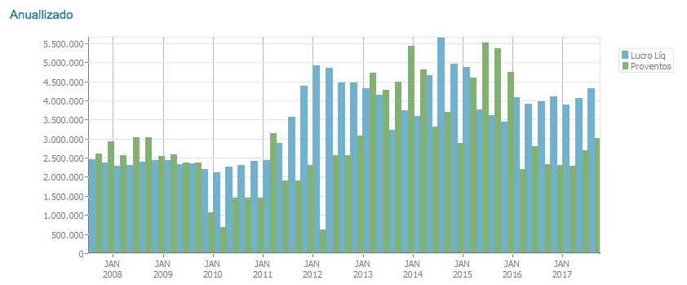

# 7 VALUATION

Segundo SEBRAE (2017), o termo Valuation significa avaliação de empresas. “Ao trabalhar com as percepções que a empresa possui dos investidores e clientes, o valuation envolve o julgamento da posição que ocupa no mercado e a previsão do retorno de investimento nas ações da empresa.” (SEBRAE, 2017).

Analisando a empresa VIVO-Telefônica Brasil que possui ações negociadas na Bovespa como VIVT4, estimou-se que o VALUATION, considerando a hipótese mais pessimista sem crescimento do fluxo de caixa e exigência de taxa de retorno de 30%, seria de R$12,16, ou seja, menor que o valor de mercado da ação que é R$ 40,67 (no dia 14/10/2018), nesse cenário o potencial de baixa da ação é de 70%.

Agora, considerando um crescimento de 2% do fluxo de caixa e exigência de taxa de retorno de 30%, fazendo-se o VALUATION o preço alvo da ação é de R$20,73, com um potencial de baixa de 49%.

Imaginando um crescimento de 2% do fluxo de caixa e exigência de taxa de retorno calculada pelo CAPM na ótica do investidor estrangeiro, o valuation da VIVT4 o preço alvo da ação chega ao valor de R$45,70 e o potencial de alta é de 12%.

Observando os dados retirados da tabela de VALUATION podemos perceber que este não é um melhor momento para se investir na empresa VIVO-Telefônica Brasil uma vez que suas ações estão superestimadas, tendo somente potencial de queda para investidores nacionais, sendo vantajoso o investimento de estrangeiros na empresa, já que o potencial é de alta e varia 12% em relação ao preço atual.

# CONCLUSÃO

A empresa VIVO-Telefônica Brasil apresenta um patrimônio crescente, dívidas em sua grande parte de longo prazo, patrimônio líquido superior às obrigações com terceiros e outros elementos que demonstram sua saúde financeira quando observado o seu balanço patrimonial.

É necessário também pontuar alguns aspectos relacionados às fontes de financiamento, as quais ainda não se encontram adequadas para afirmar que a empresa possui segurança junto aos seus credores, deve-se ficar atento principalmente ao índice de cobertura de juros, o qual comporta-se de maneira decrescente e veloz. Deve-se manter atento também à solvência de caixa.

Com relação a estimação de investimento via VALUATION, no momento não é vantajoso para os possíveis interessados investir em ações da VIVT4, pois nos casos: sem crescimento de fluxo de caixa e retorno exigido de 30%; crescimento de 2% e retorno exigido de 30%, existe somente potencial de baixa do preço das ações, ou seja, o preço de mercado está superior ao preço alvo. No entanto, para o investidor estrangeiro o investimento se torna viável em função de um potencial de alta de 12%.

Desse modo verificamos a grande utilidade do método de VALUATION para análise de investimento em empresas que negociam ações na bolsa de valores. O método possibilita ao interessado uma análise fundamentalista viável e relativamente simples, tornando ainda mais vantajoso e atraente participar na construção de um mercado financeiro nacional potente, rentável e que estimule o crescimento, desenvolvimento e o espírito empreendedor.

# REFERÊNCIAS

[**http://www.telefonica.com.br/**](http://www.telefonica.com.br/)

[**https://pt.wikipedia.org/wiki/Vivo**](https://pt.wikipedia.org/wiki/Vivo)

[**http://www.telebrasil.org.br/component/docman/doc_download/1862-05-2018-o-desempenho-do-setor-de-telecom-series-temporais-2017-pdf?Itemid**](http://www.telebrasil.org.br/component/docman/doc_download/1862-05-2018-o-desempenho-do-setor-de-telecom-series-temporais-2017-pdf?Itemid)**=**

[**https://www.em.com.br/app/noticia/economia/2017/06/13/internas_economia,876186/anatel-setor-de-telecom-sofre-com-crise-economica-mas-esta-no-piloto.shtml**](https://www.em.com.br/app/noticia/economia/2017/06/13/internas_economia,876186/anatel-setor-de-telecom-sofre-com-crise-economica-mas-esta-no-piloto.shtml)

[**https://sidra.ibge.gov.br/home/pmc/brasil**](https://sidra.ibge.gov.br/home/pmc/brasil)

[**https://g1.globo.com/economia/noticia/2018/08/24/telecomunicacoes-deixa-de-liderar-ranking-do-setor-de-servicos-no-brasil-aponta-ibge.ghtml**](https://g1.globo.com/economia/noticia/2018/08/24/telecomunicacoes-deixa-de-liderar-ranking-do-setor-de-servicos-no-brasil-aponta-ibge.ghtml)

[**https://www.sunoresearch.com.br/artigos/faturamento-vivo/**](https://www.sunoresearch.com.br/artigos/faturamento-vivo/)

PORTAL GESTÃO. O que é a análise financeira horizontal e vertical? Disponível em: <https://www.portal-gestao.com/artigos/7653-o-que-%C3%A9-a-an%C3%A1lise-financeira-horizontal-e-vertical.html>. Acesso em: 06 jun. 2018.

SEBRAE. **Conheça o valuation e saiba quanto vale sua empresa.** Disponível em: <http://www.sebrae.com.br/sites/PortalSebrae/artigos/conheca-o-valuation-e-saiba-quanto-vale-sua-empresa,290732f8d0cbf410VgnVCM1000004c00210aRCRD>. Acesso em: 6 jun. 2018.

SOCIEDADE DE NEGÓCIOS. **Indicadores de atividade**. Disponível em: <https://www.sociedadedenegocios.com.br/RelacionamentoPJ/home/dicionario/i/indicadores-de-atividade>. Acesso em: 08 jun. 2018.